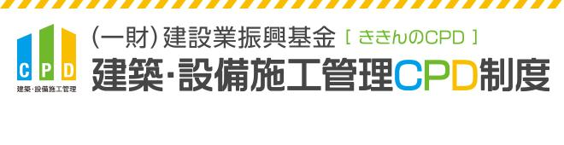
社内の複数人の技術者を一括登録でき、プログラム受講者も管理ができます。
また、実績証明書も一括発行できます。
まずは、CPD情報システムより「企業会員」での登録をしてください。

登録までの流れ

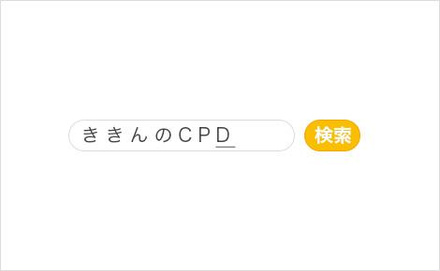
STEP.1：『ききんのCPD』で検索。

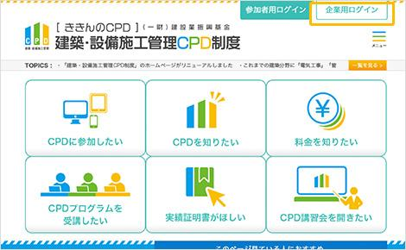
STEP.2：CPD制度のホームページ画面上の「企業用ログイン」をクリック。

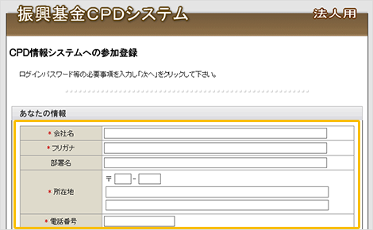
STEP.3：あなたの会社情報を登録してください。
入力画面の記入例をダウンロードしてお使いいただけます。

STEP.4：建設業振興基金が請求書（メール）を送信します。
※社内機能ID5,000円は、別途２月頃に請求いたします
・請求金額を指定の銀行またはゆうちょ宛に、お振込みください。
・建設業振興基金で入金を確認後、IDをメールで送信します。
登録をお急ぎの場合は、振込の受領書（控）を建設業振興基金CPD担当宛て＜FAX03-5473-1589＞へ送信してください

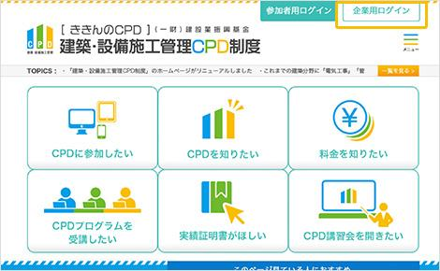
STEP.5：CPD制度のホームページ画面上の「企業用ログイン」をクリック。

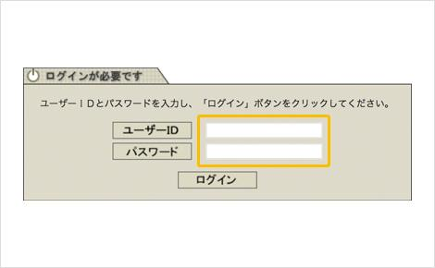
STEP.6：請求書にある社内機能IDと自分で設定したパスワードでログインしてください。
ユーザーIDは社内機能IDと同一の番号です。

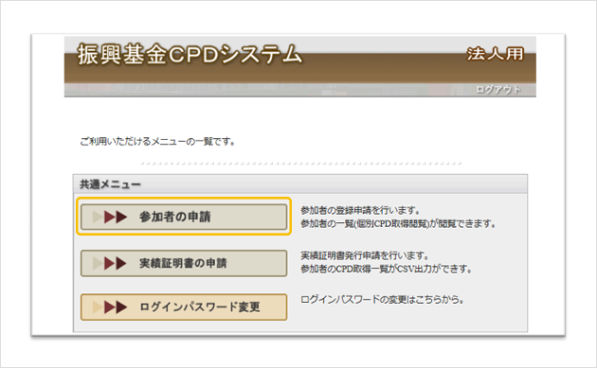
STEP.7：「参加者の申請」をクリック

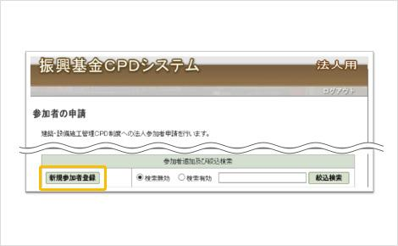
STEP.8：「新規参加者登録」をクリック

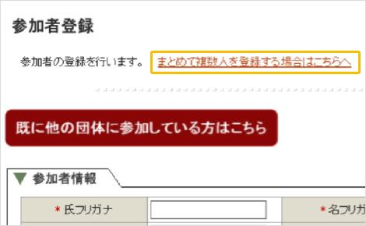
STEP.9：「まとめて複数人を登録する場合はこちらへ」をクリック
登録するのが大人数の場合は、おすすめです。

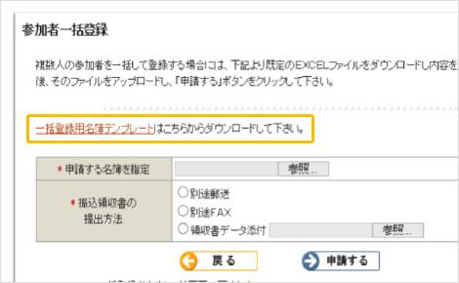
STEP.10：「一括登録用名簿テンプレート」（エクセル）をダウンロードして、デスクトップなどに保存します。

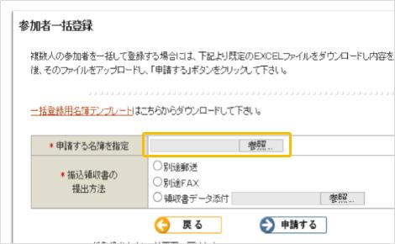
STEP.11：参加者の情報を入力した後、そのテンプレート（エクセル）を指定してください。

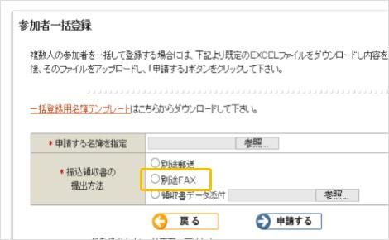 STEP.12：領収書の提出方法は「別途FAX」をおすすめします。

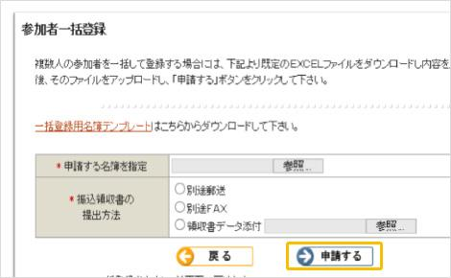
STEP.13：次に「申請する」をクリックします。

建設業振興基金から、登録されたメールアドレス宛にそれぞれの方のIDを確認できる画面をメールでお知らせします。

STEP.14：メールに従ってログインします。

STEP.15：「参加者の申請」をクリック。

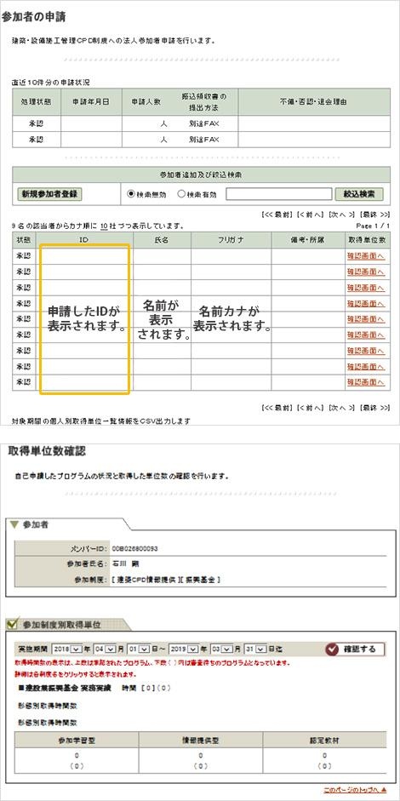
STEP.16：参加者の申請画面でIDをご確認いただけます。
それぞれの取得した単位数を確認したい場合は、「確認画面へ」をクリックしてください。取得単位数確認画面でご確認いただけます。

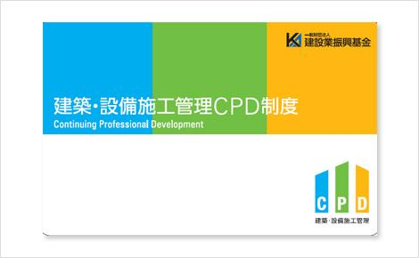
STEP.17：およそ3週間後、カードを郵送します。
IDがあれば、カード受領前でも単位付けは可能です。

